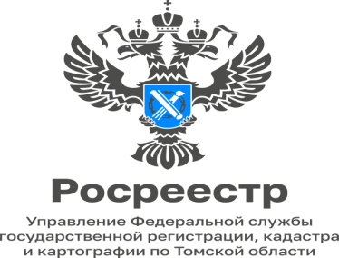

05.04.2023

«Проведено заседание Общественного совета при Управлении Росреестра по Томской области»

28.03.2023 прошло заседание Общественного совета при Управлении Росреестра по Томской области (далее – Управление).
На заседании были рассмотрены результаты анализа практики и обобщение результатов работы Управления при реализации полномочий по контролю (надзору) в сфере саморегулируемых организаций по данному направлению за 2022 год.
Также Общественным советом обсуждалась практика реализации «гаражной амнистии» на территории Томской области, а также возникающие при этом проблемные вопросы. С целью беспрепятственной реализации «гаражной амнистии» на территории Томской области Общественным советом было принято решение подготовить и направить в Росреестр соответствующее письмо.

Александр Ткачев
начальник отдела
государственного земельного надзора

